**111學年度第二學期科學計算軟體作業二**

系級：114　姓名：黃薇庭 學號：F64101032

* 書面作業格式為pdf檔，檔名：HW2_學號.pdf

1. 請解答2009-2011年三年間**全台溫度**是否為**常態分布**(15分)，並描述資料分布狀況(20分)(共35分)。(答題提醒:1.常態分布需附上**使用的分析方法**、**p值**，2.需提到資料分布狀況之**偏度**以及**峰度**，可畫圖輔助，例: 直方圖)。

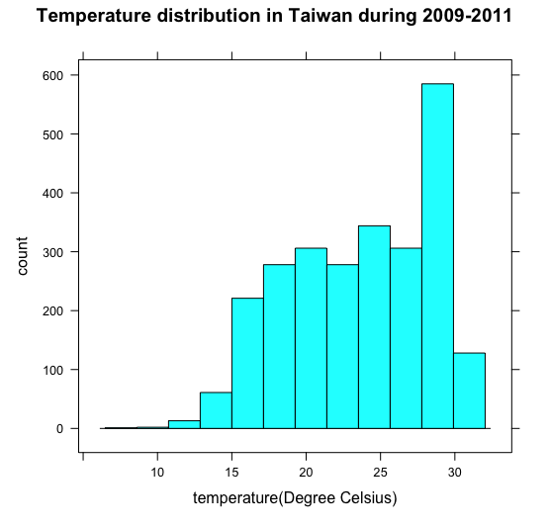ANS:

* 一張含有 文字 的圖片

  自動產生的描述因為此樣本數>50，因此選用Lilliefors(Kolmogorov-Smirnov) Normality Test。由下圖可知p-value<0.05，拒絕虛無假設，就是拒絶該資料符合常態分布。
* 偏度與峰值：由下圖可以看出Kurtosis<0（不等於0），代表資料分佈起伏較小，不符合常態分佈，skew<0（不等於0），代表資料為左偏分佈，不符合常態分佈。

1. 依據**季節**，繪製**全台溫度**之**盒形圖**(boxplot)(15分)。(boxplot(...)，x軸為季節，y軸為溫度，四季結果繪製在同一張圖)

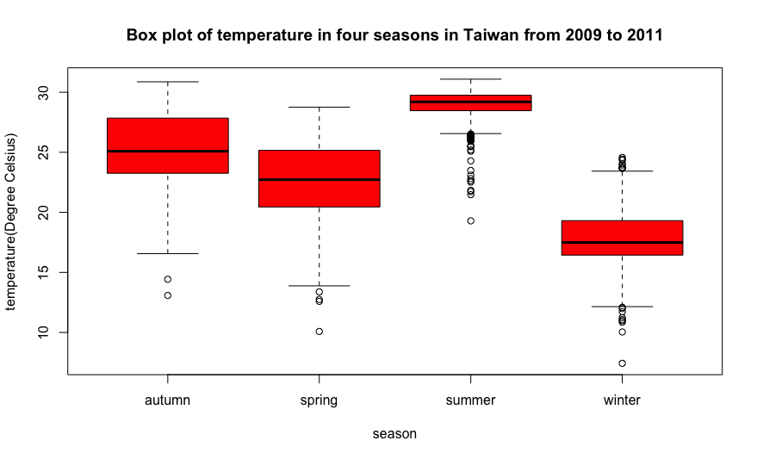ANS:

1. 請解答2009-2011年三年間**新北市溫度**是否為**常態分布** (15分)，並描述資料分布狀況(20分) (共35分)。(答題提醒: 1.可運用subset(dataset, 屬性欄=='特定值')取出特定條件資料，例: (縣市值等於"新北市"))

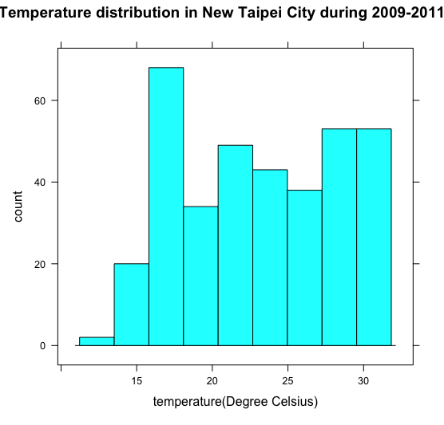ANS:

* 一張含有 文字 的圖片

  自動產生的描述因為此樣本數>50，因此選用Lilliefors(Kolmogorov-Smirnov) Normality Test，由下圖可知p-value<0.05，拒絕虛無假設，就是拒絶該資料符合常態分布。
* 一張含有 文字 的圖片

  自動產生的描述偏度與峰值：由下圖可以看出Kurtosis<0（不等於0），代表資料分佈起伏較小，不符合常態分佈，skew<0（不等於0），代表資料為左偏分佈，不符合常態分佈。

1. 依據**年份**，畫出2009-2011年每一年**新北市溫度**之**盒形圖**(boxplot) (15分) 。 (boxplot(...)，x軸為年份，y軸為溫度，三年份結果繪製在同一張圖)

ANS:

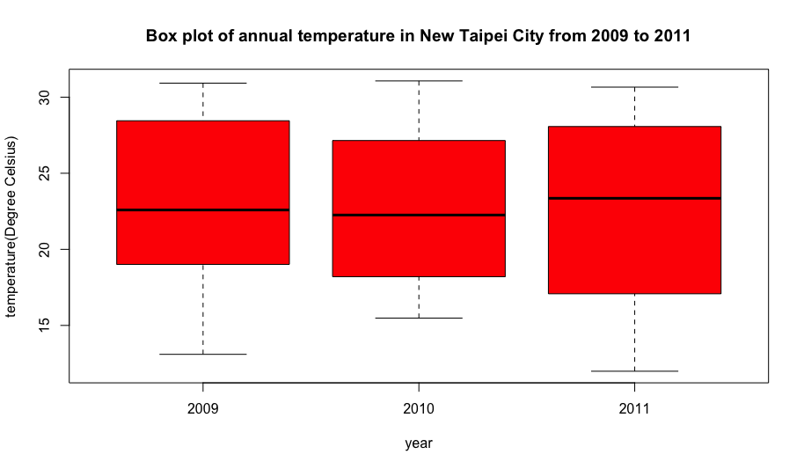

* 將程式碼附在作業最後

